RELAZIONE SISTEMI E RETI

De Carlini Davide

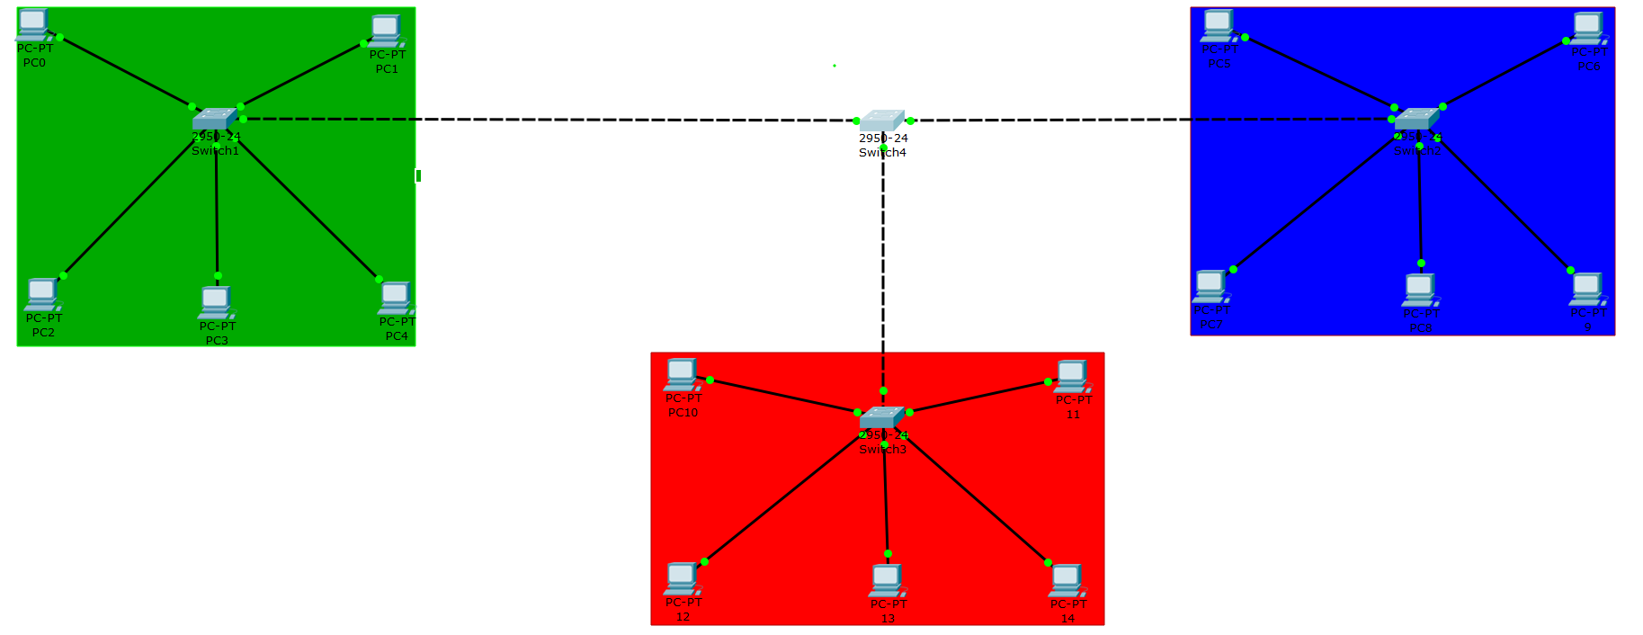

Come vediamo in figura in questo esercizio sono stati creati tre laboratori, ognuno possiede uno switch alla quale sono collegati cinque PC. I tre laboratori comunicano fra loro attraverso un quarto switch.

Nel seguente esercizio sono stati usati degli switch al posto degli HUB per semplificare e ridurre i passaggi secondo la quale avverrà la comunicazione.



Successivamente, cliccando sul seguente tasto, in figura possiamo selezionare il PC da dove vogliamo che il messaggio parta e successivamente selezionare il PC di destinazione. Una volta selezionati i PC, entriamo in simulazione cliccando sul tasto alternativo a quello selezionato in partenza, il real-time.

Entrando in simulazione e avendo selezionato il messaggio che parte da: PC-3 (situato nel laboratorio verde) al PC-13(situato nel laboratorio rosso) ci troviamo davanti la seguente schermata:

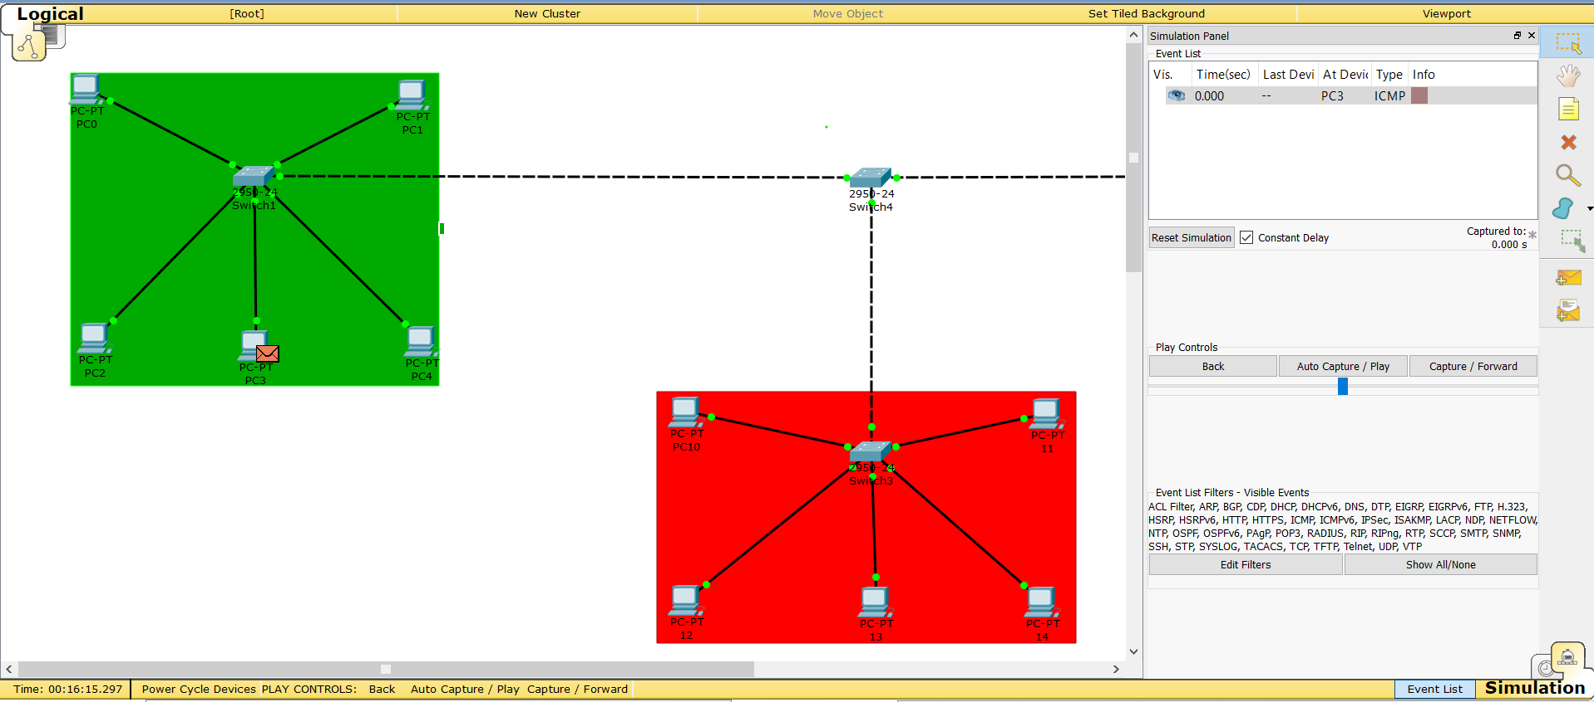

Iniziando la simulazione vediamo che il messaggio parte dal PC selezionato, e viene mandato allo switch del laboratorio:

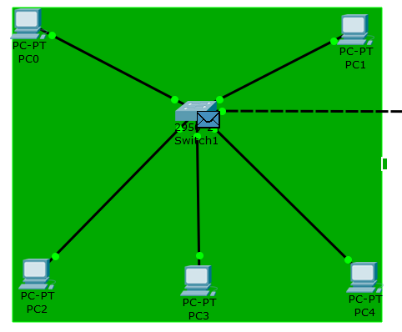

Successivamente lo switch invia il messaggio allo switch incaricato della comunicazione fra laboratori:

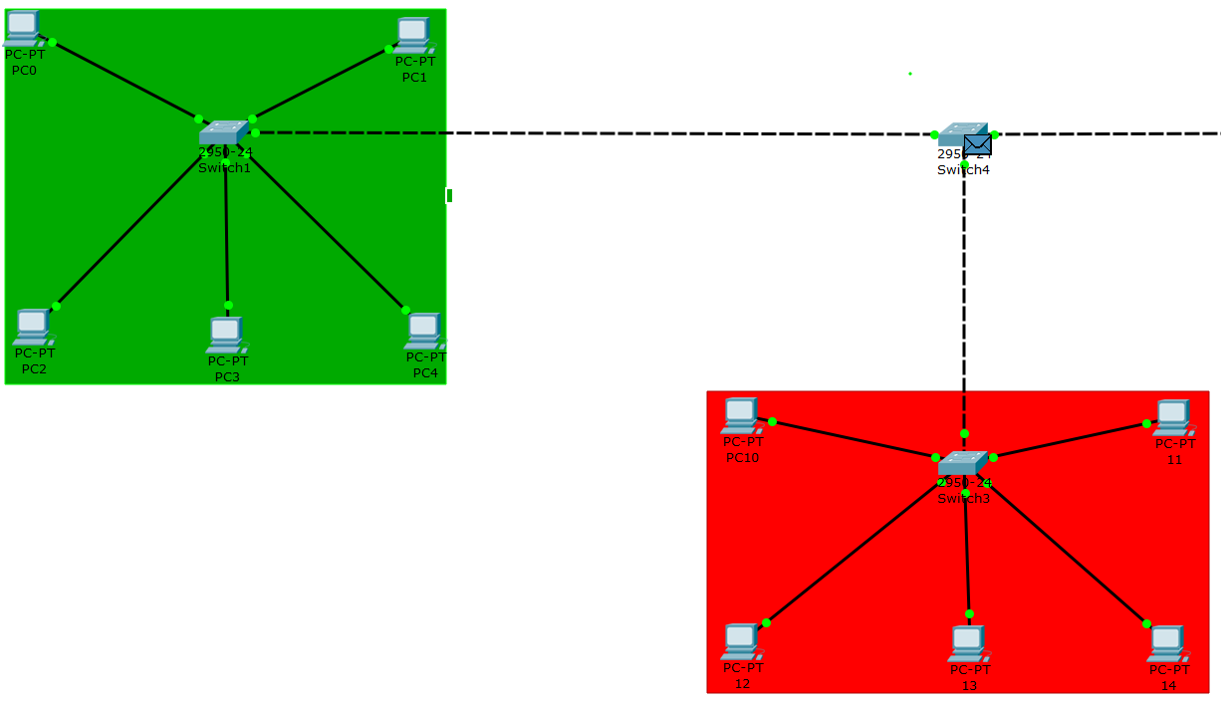

Esso infatti invia il messaggio allo switch del laboratorio 2:

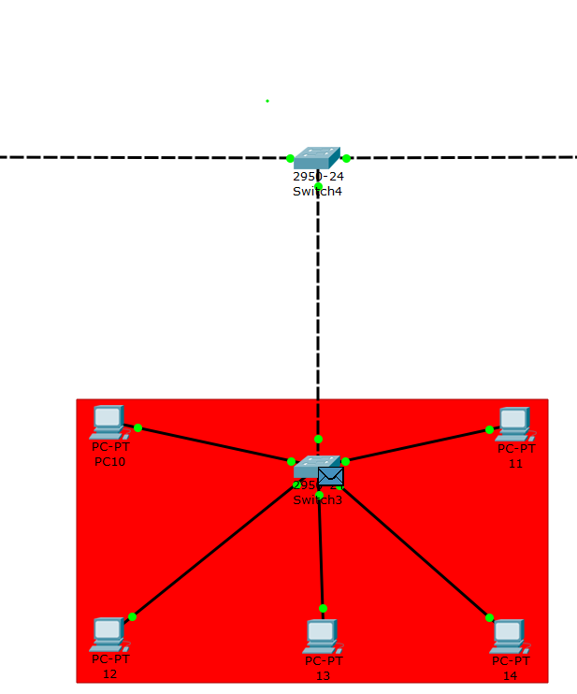

Lo switch invia il messaggio al PC selezionato come destinatario:

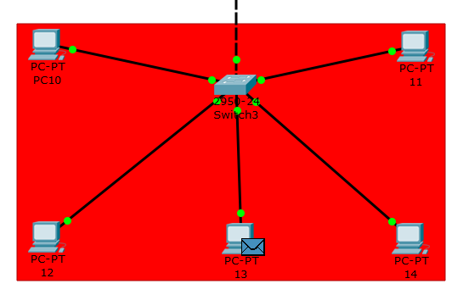

Successivamente il messaggio verrà rimandato al mittente come conferma di consegna effettuata correttamente.

Lo stesso procedimento avviene per qualunque PC mittente/destinatario.